* + 1. Справочник МНН

При проведении закупок лекарственных препаратов, в случае отсутствия необходимого лекарственного препарата в справочнике МНН/ТН, предусмотрена возможность ручного ввода данных в справочник МНН/ТН.

Заказчику необходимо составить обращение в службу технической поддержки ЕИС с просьбой внесения недостающего значения МНН/ТН в справочник вручную.

Техническая поддержка ЕИС открывает Заказчику доступ на 3 дня для внесения сведений в справочник МНН/ТН вручную. Скриншот ответа технической поддержки ЕИС с указанием ФИО пользователя необходимо направить в техническую поддержку АИС ГЗ для настройки доступа пользователя к справочнику.

Пример ответа технической поддержки ЕИС:

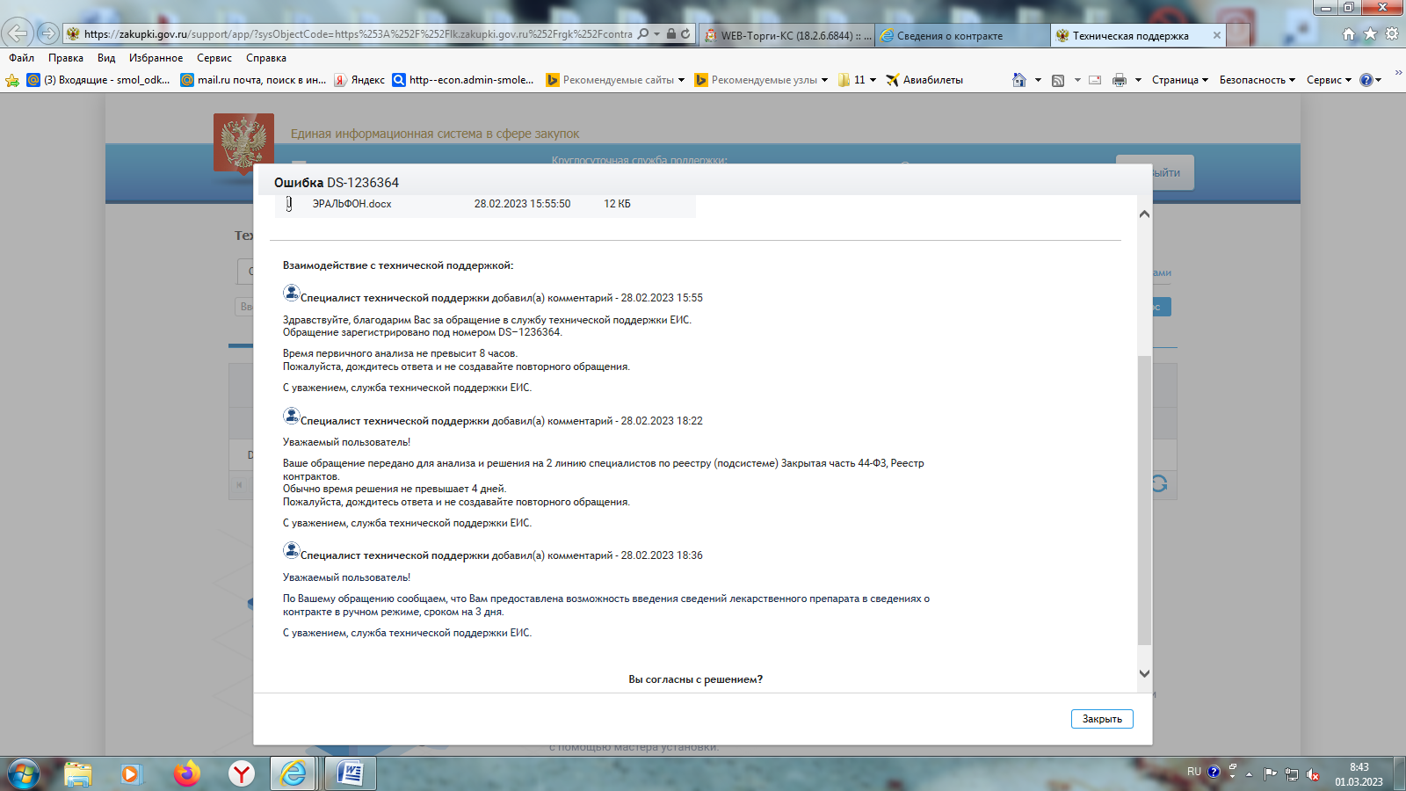

* + - 1. Ввод новой записи в справочник МНН

Для добавления нового значения в справочник МНН необходимо в навигаторе перейти в папку «Справочники» - «Справочники МНН» и нажать кнопку **[Создать]**(*Рисунок 571*).

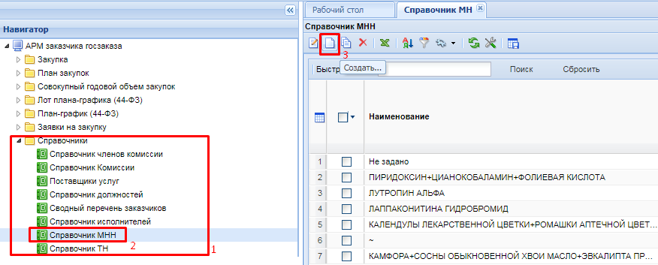

Рисунок 571. Справочник МНН

В результате чего откроется форма ввода нового наименования в справочник МНН *(Рисунок 572)*.

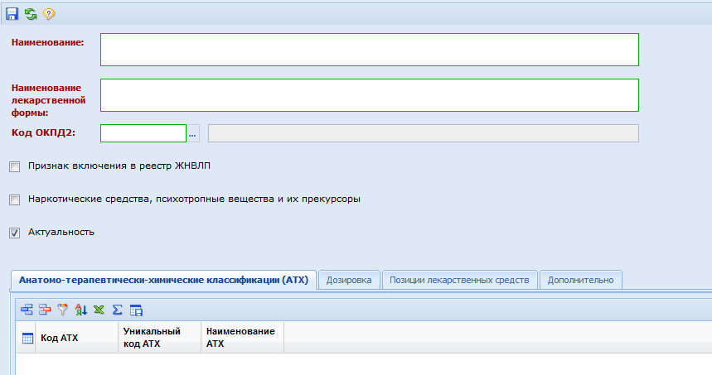

Рисунок 572. Форма ввода данных в справочник МНН

В открывшейся форме необходимо выполнить ввод данных в поля «Наименование», «Наименование лекарственной формы». Поле «**Код ОКПД2**» заполняется по нажатию кнопки (*Рисунок 572*) выбором записи из справочника «**Номенклатура ОКПД2**»(*Рисунок 573*).

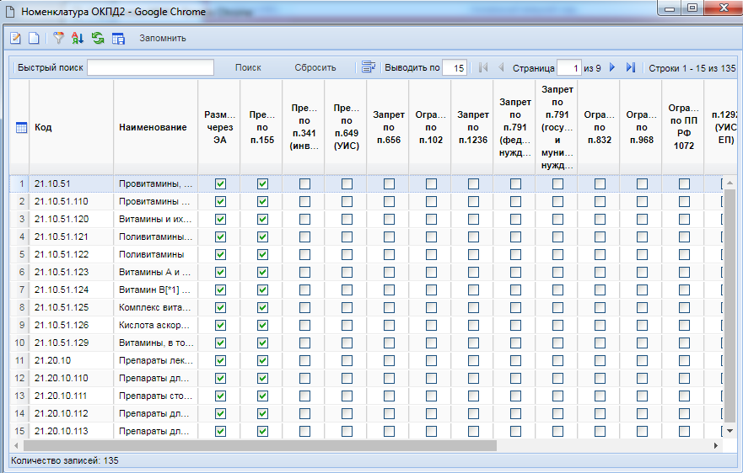

Рисунок 573. справочник "Номенклатура ОКПД2"

Данный справочник ограничен кодами ОКПД2 в разрезе лекарственных препаратов по следующим маскам:

* 21.10.51 – групповое наименование «Провитамины, витамины и их производные»;
* 21.20.10 – групповое наименование «Препараты лекарственные»;
* 21.20.21 – групповое наименование «Сыворотки и вакцины»;
* 21.20.23 – групповое наименование «Реагенты диагностические и прочие фармацевтические препараты».

После выбора кода ОКПД2 из справочника, доступны для установки флаги:

* Признак включения в реестр ЖНВЛП - указывает на то, что препарат является ЖНВЛП (жизненно-необходимым важнейшим лекарственным препаратом) и включен в реестр ЖНВЛП;
* Наркотические средства, психотропные вещества и их прекурсоры – указывает на то, что препарат является наркотическим, психотропным веществом или их прекурсором;
* Актуальность – признак актуальности/не актуальности данного препарата - проставление данного флага влияет на отображение данной записи справочника МНН при заполнении документа.

Информация на вкладке «Анатомо-терапевтически-химические классификации (АТХ)» недоступна для ручного ввода и заполняется только для справочников, загруженных из ЕИС.

Вкладка «Дозировка» содержит информацию о дозировке препарата.

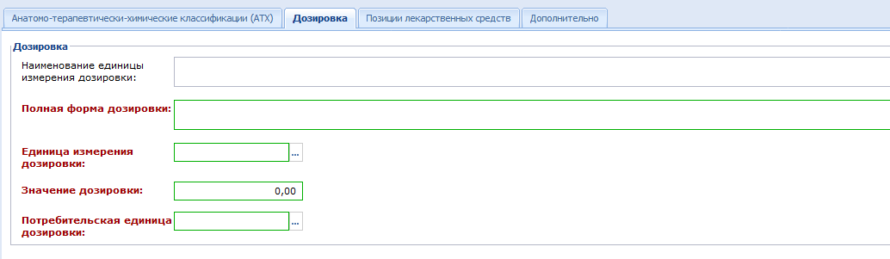

Рисунок 574. Вкладка «Дозировка»

В данной вкладке необходимо ввести полную форму дозировки и выбрать потребительскую единицу дозировки из справочника единиц измерений.

В поле «Значения дозировки» вносятся строго циферные значения.

Потребительская единица дозировки выбирается из справочника.

Вкладка «Дополнительно» содержит сведения о причине ручного ввода позиции справочника в АИС ГЗ.

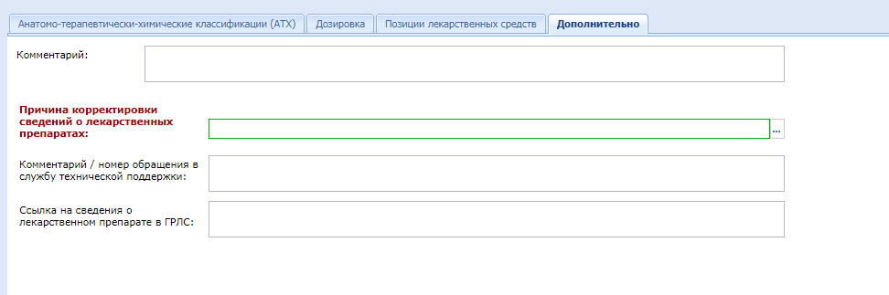

Рисунок 575. Вкладка «Дополнительно»

Значение поля «Причина корректировки сведений о лекарственных препаратах» выбирается из справочника.

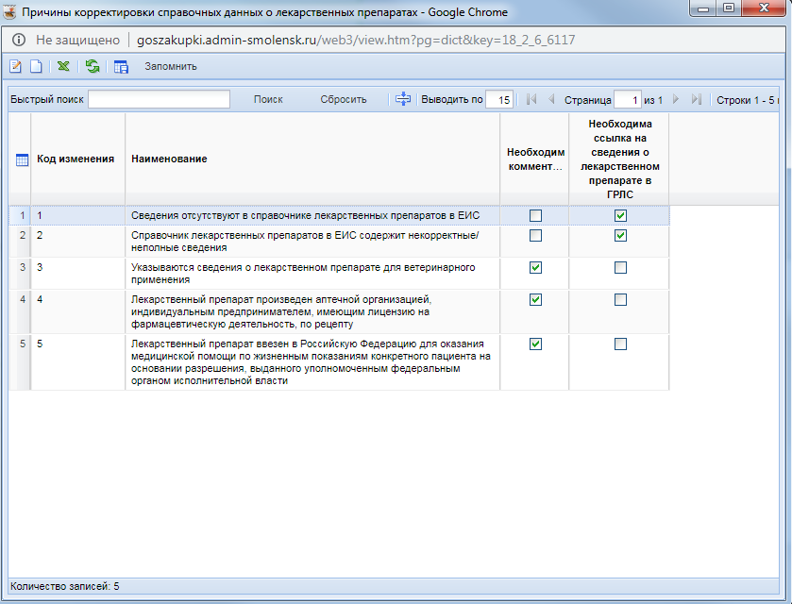

Рисунок 576. Справочник причин корректировки.

В случае, если пользователь выбирает значение «Cведения отсутствуют в справочнике лекарственных препаратов в ЕИС» или «Справочник лекарственных препаратов в ЕИС содержит некорректные/неполные сведения», необходимо так же в поле «Ссылка на сведения о лекарственном препарате в ГРЛС» указать ссылку на введенный лекарственный препарат в справочнике ГРЛС.

В случае, если пользователь выбирает значения «Указываются сведения о лекарственном препарате для ветеринарного применения», «Лекарственный препарат произведен аптечной организацией, индивидуальным предпринимателем, имеющим лицензию на фармацевтическую деятельность, по рецепту», «Лекарственный препарат ввезен в Российскую Федерацию для оказания медицинской помощи по жизненным показаниям конкретного пациента на основании разрешения, выданного уполномоченным федеральным органом исполнительной власти», необходимо в поле «Комментарий / номер обращения в службу технической поддержки» обосновать причину корректировки или указать номер обращения в Минздрав России через службу поддержки ЕГИСЗ (<https://support.egisz.rosminzdrav.ru/> ).

По окончании ввод всех данных, необходимо нажать кнопку **[Сохранить]**. Сохраняемая форма пройдет ряд контролей на корректность заполнения. В случае отсутствия ошибок – форма успешно сохранится. В случае обнаружения недочетов – будет выдан протокол с указанием ошибок *(*Рисунок 577*)*.

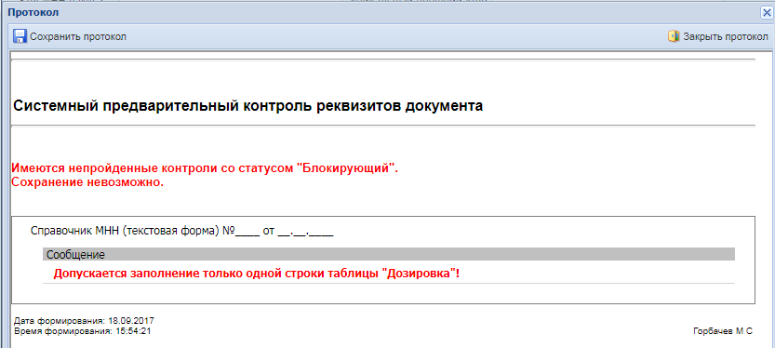

Рисунок 575. Протокол сохранения

* + - 1. Создание записи в справочнике МНН способом копирования

Способ добавления информации о лекарственном препарате в «Справочник МНН» методом копирования уже существующей записи является наиболее простым, поскольку избавляет пользователя от ручного заполнения части полей. Для добавления нового значения в справочник МНН методом копирования на основе уже существующей записи, необходимо в навигаторе перейти в папку «Справочники» - «Справочники МНН», выбрать нужный препарат, воспользовавшись быстрым поиском и нажать кнопку **[Копировать]** (*Рисунок 576*).

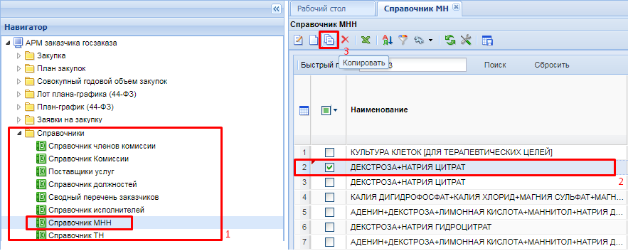

Рисунок 576. Заполнение справочника МНН копированием

В результате чего откроется форма заполненная данными о лекарственном препарате на основе выбранной строки для копирования из справочника МНН *(Рисунок 577)*.

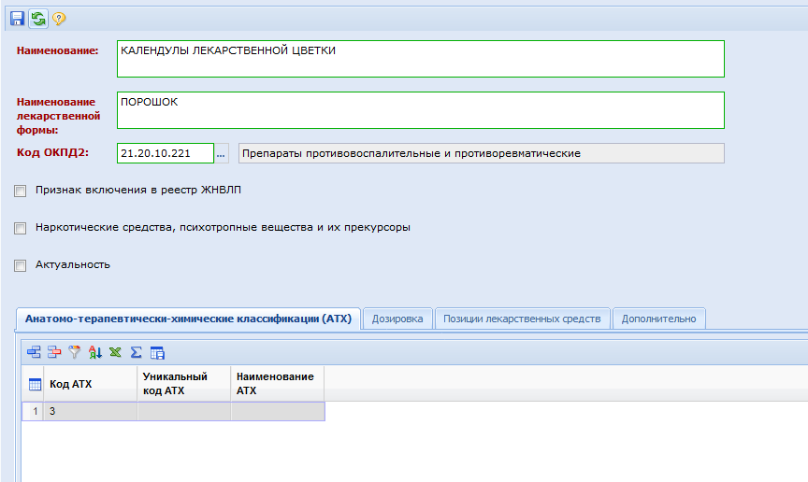

Рисунок 577. Скопированная форма справочника МНН

Данные в полях «Наименование», «Наименование лекарственной формы», «Код ОКПД2» доступны для редактирования. Поле «Код ОКПД2» заполняется выбором из справочника «Номенклатура ОКПД2», который вызывается по нажатию кнопки *(Рисунок 578)*.



Рисунок 578. справочник "Номенклатура ОКПД2"

Данный справочник ограничен кодами ОКПД2 в разрезе лекарственных препаратов:

* 21.10.51 – групповое наименование «Провитамины, витамины и их производные»;
* 21.20.10 – групповое наименование «Препараты лекарственные»;
* 21.20.21 – групповое наименование «Сыворотки и вакцины»;
* 21.20.23 - групповое наименование «Реагенты диагностические и прочие фармацевтические препараты».

После выбора кода ОКПД2 из справочника, проставляются флаги *(Рисунок 577)*:

* Признак включения в реестр ЖНВЛП - указывает на то, что препарат является ЖНВЛП (жизненно-необходимым важнейшим лекарственным препаратом) и включен в реестр ЖНВЛП;
* Наркотические средства, психотропные вещества и их прекурсоры – указывает на то, что препарат является наркотическим, психотропным веществом или их прекурсором;
* Актуальность – признак актуальности/не актуальности данного препарата.

Информация на вкладке «Анатомо-терапевтически-химические классификации (АТХ)» недоступна для ручного ввода и редактирования, а при сохранении сведений внесенных в форму будет автоматически очищена. Так же эти строки можно удалить по нажатию кнопки **[Удалить строку]**.

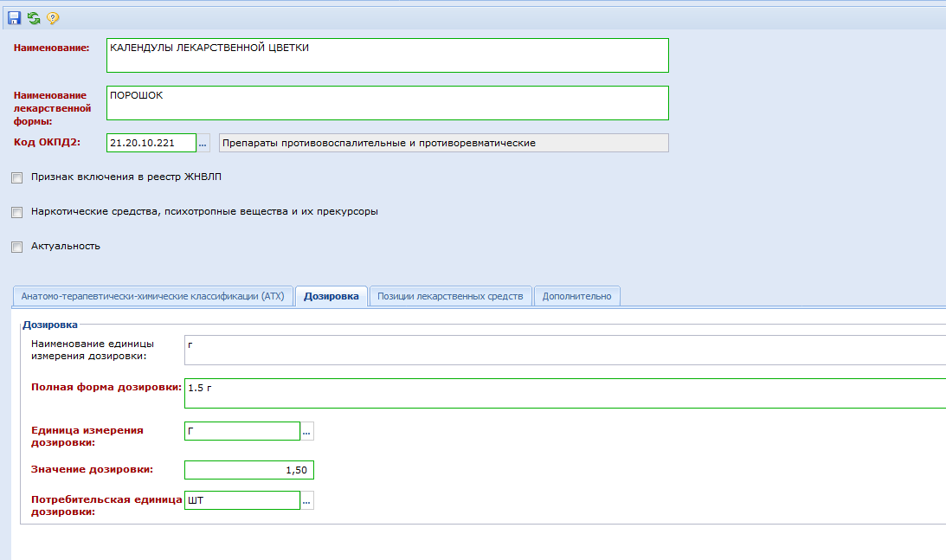

Вкладка «Дозировка» содержит информацию о дозировке препарата. Так как сведения о препарате вводятся в форму на основе копирования уже существующей строки из справочника МНН, то информация в табличную часть вкладки будет перенесена из выбранной для копирования строки. При необходимости, по двойному клику ЛКМ, можно внести изменения в столбец «Полная форма дозировки» и выбрать потребительскую единицу дозировки из справочника единиц измерений.

По окончании ввода всех данных, необходимо нажать кнопку **[Сохранить]**. Сохраняемая форма пройдет ряд контролей на корректность заполнения. В случае отсутствия ошибок – форма успешно сохранится. В случае обнаружения недочетов – будет выдан протокол с указанием ошибок.



* + 1. Справочник ТН
       1. Создание новой записи в справочнике ТН

При проведении закупок лекарственных препаратов, в случае отсутствия необходимого лекарственного препарата в справочнике ТН, предусмотрена возможность ручного ввода данных в справочник ТН. Справочник может заполняться как администраторами системы, так и самим заказчиком, в зависимости от настроек на регионе.

Для ввода новой записи в справочник ТН, необходимо в меню навигатора перейти в папку «Справочники» - «Справочники ТН» и нажать кнопку **[Создать]** *(Рисунок 580)*.

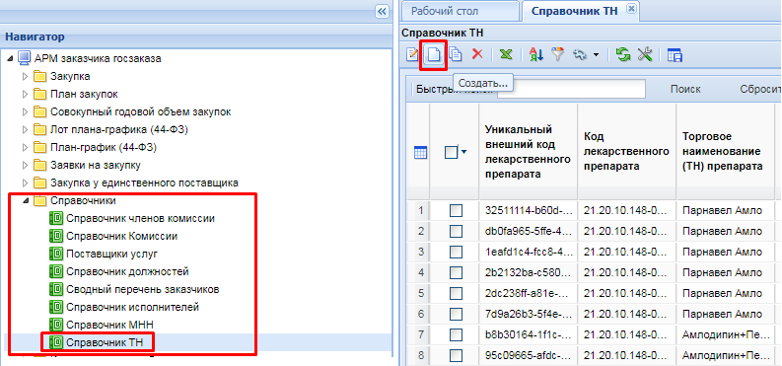

Рисунок 580. Создание новой записи в справочнике ТН

В результате откроется форма ввода новой записи в справочник ТН *(Рисунок 581)*.

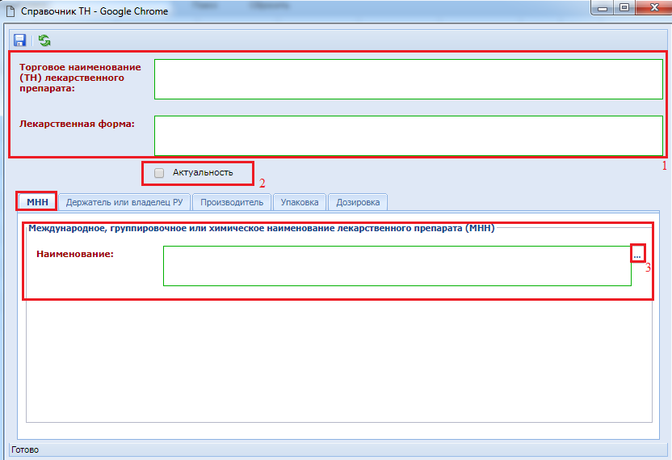

Рисунок 581. Форма "Справочник ТН"

В открывшейся форме необходимо заполнить поле «Торговое наименование (ТН) лекарственного препарата», проставить флаг актуальности записи - проставление данного флага влияет на отображение данной записи справочника ТН при заполнении документа.

Во вкладке «МНН» в блоке «Международное, группировочное или химическое наименование лекарственного препарата (МНН)» заполняется поле «Наименование» выбором из справочника МНН, который вызывается по нажатию кнопки *(Рисунок 581)*, причем в данном справочнике будет отражаться только та информация, которая была введена в «Справочник МНН» вручную администратором или пользователем системы *(Рисунок 582)*.

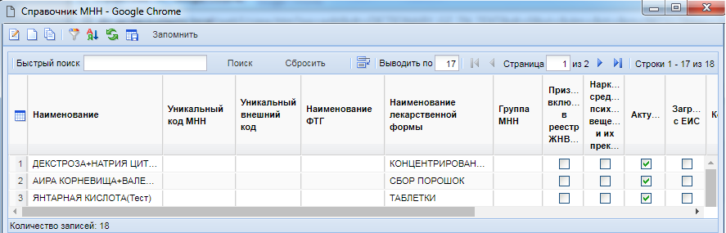

Рисунок 582. Справочник МНН

После выбора значения из справочника МНН информация в поле «Лекарственная форма» проставляется автоматически.

Во вкладке «Держатель или владелец РУ» необходимо заполнить следующие поля:

* Наименование держателя или владельца (разработчик лекарственного средства, производитель лекарственных средств или иное юридическое лицо, обладающее правом владения регистрационным удостоверением, которые несут ответственность за качество, эффективность и безопасность лекарственного препарата;
* Номер регистрационного удостоверения (номер удостоверения производителя или разработчика лекарственных средств).

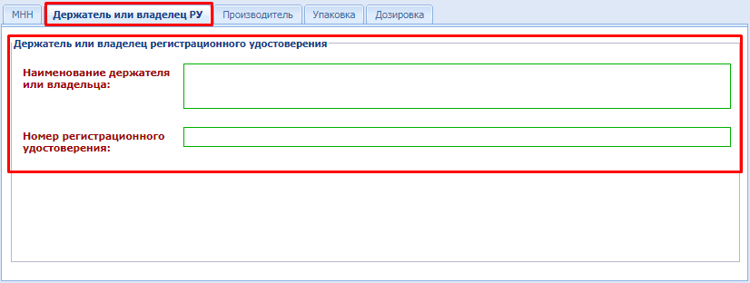

Рисунок 583. Вкладка "Держатель или владелец РУ"

Во Вкладке «Производитель» в блок полей «Производитель ЛП» вводится информация о производителе лекарственного препарата *(Рисунок 584)*:

* Страна, классификация по ОКСМ - заполняется выбором страны производителя из справочника «Общероссийский классификатор стран мира», который вызывается по нажатию кнопки *(Рисунок 585)*;



* Наименование производителя.

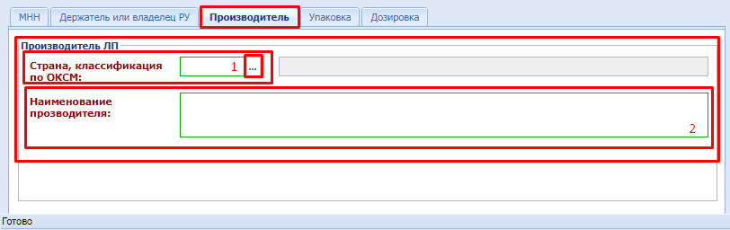

Рисунок 584. Вкладка производитель

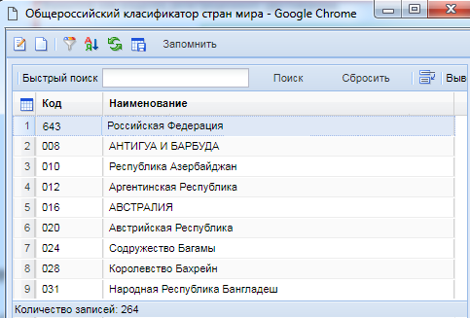

Рисунок 585. Справочник ОКСМ

Во вкладке «Упаковка» в блоке «Сведения об упаковке» содержится информация об упаковке *(Рисунок 586):*

* Наименование вида первичной упаковки - заполняется выбором из справочника «Сведения об упаковке», который вызывается нажатием кнопки  *(Рисунок 587)*;



* Количество лекарственных форм в первичной упаковке;
* Количество первичных упаковок во вторичной (потребительской) упаковке;
* Комплектность упаковки.

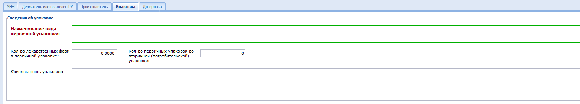

Рисунок 586. Вкладка "Упаковка"

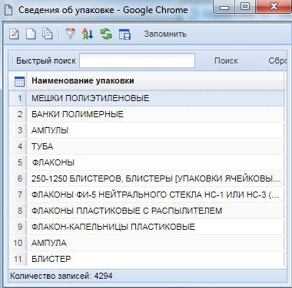

Рисунок 587. Справочник "Сведения об упаковке"

Во вкладке «Дозировка», из справочника МНН подтягиваются данные о значении дозировки и Наименовании единицы измерения дозировки.

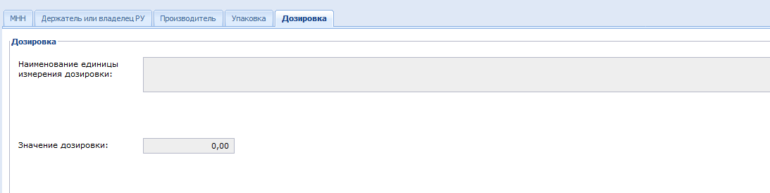

Рисунок 588.Вкладка дозировка

По окончании ввода всех данных, необходимо нажать кнопку **[Сохранить]**. Сохраняемая форма пройдет ряд контролей на корректность заполнения. В случае отсутствия ошибок – форма успешно сохранится. В случае обнаружения недочетов – будет выдано уведомление с указанием ошибок.



* + - 1. Создание записи в справочнике ТН способом копирования

Для ввода новой записи в справочник ТН, необходимо в меню навигатора перейти в папку «Справочники» - «Справочники ТН» и нажать кнопку **[Копировать]** *(Рисунок 589)*.

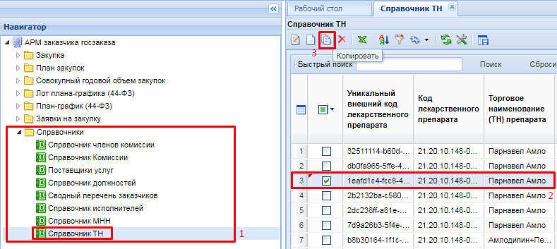

Рисунок 589. Копирование записи справочника

В результате чего откроется форма «Справочник ТН» *(Рисунок 590)*.

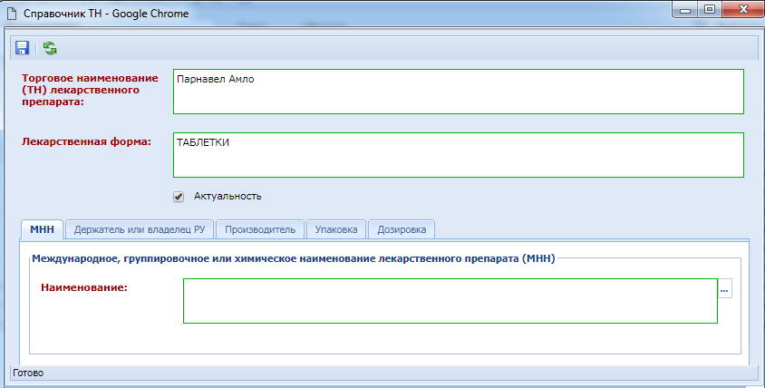

Рисунок 590. Форма на основе копирования

Поскольку данная форма была создана на основе копирования уже имеющейся записи справочника ТН, то и данные в полях и на вкладках формы будут перенесены из скопированной строки справочника. Информацию в открывшейся форме необходимо отредактировать. Более детально заполнение полей на вкладках формы описано в *п.2.14.9.1*

**Уважаемые пользователи**

**17.07.2018 года обновлены сведения Единого справочника-каталога лекарственных препаратов (далее – ЕСКЛП) до версии 1.5 ЕСКЛП.**   
  
В связи с обновлением сведений данного справочника Минздравом России необходимо:   
1.  При передаче планов-графиков с новыми позициями или измененными позициями, а также сведений о контракте, содержащих сведения о лекарственных препаратах, указываемых в соответствии с ЕСКЛП, необходимо передавать только актуальные элементы справочника в соответствии с обновленными данными от 17.07.2018 года.   
2. При передаче извещений, необходимо передавать сведения в соответствии с позицией плана-графика.

Обращаем Ваше внимание, в случае отсутствия или некорректности содержания в ЕСКЛП 1.5 сведений о позициях лекарственных препаратов и возникновения потребности внести изменение в ЕСКЛП 1.5 следует оформить обращение в Минздрав России через службу поддержки ЕГИСЗ <https://support.egisz.rosminzdrav.ru/>